Пресс-релиз
Оцените качество полученной государственной услуги
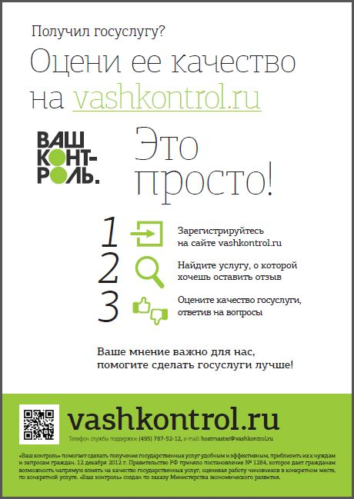
В силах каждого гражданина сделать получение государственных услуг удобным и эффективным, приблизить их к нуждам и запросам населения. Вы можете помочь в достижении этой цели, если расскажете о своем опыте получения государственных услуг.
Сделать это можно с помощью сервиса «Ваш контроль» двумя способами.
Первый способ оценки качества полученной государственной услуги производится в три этапа и предполагает:
- Регистрацию/авторизацию на портале vashkontrol.ru;
- Самостоятельный поиск услуги, о которой планируется оставить отзыв;
- Оценку качества полученной госуслуги путем предоставления ответов на небольшой перечень вопросов.
На портале дополнительно имеется возможность оценить эффективность работы государственного служащего, оказавшего услугу, в виде отзыва.
Второй способ оценки качества госуслуг гораздо проще. Здесь потребуется:
- Оставить номер телефона сотруднику, который предоставил госуслугу;
- Дождаться СМС с номера 0980;
- Оценить качество госуслуги по 5-балльной шкале, ответив на СМС. Ответ бесплатный.
Данный сервис позволяет гражданам напрямую влиять на качество государственных услуг, приблизить их к нуждам и запросам населения, а также способствует повышению их эффективности и удобства их получения.

Пресс-служба филиала ФГБУ «ФКП Росреестра» по Краснодарскому краю

